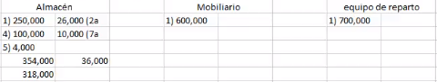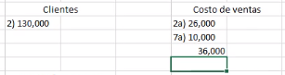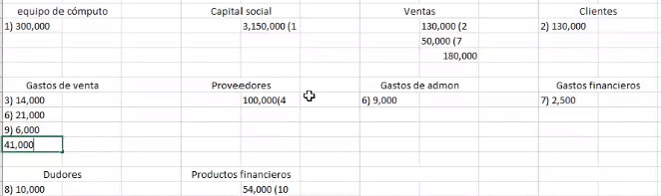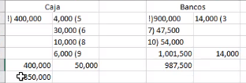

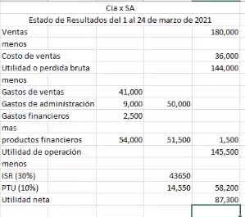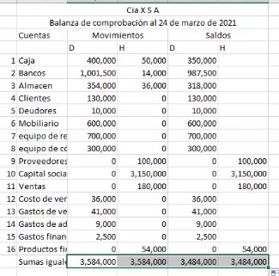

Aportaciones

Caja: 400,000 - Bancos: 900,000 – Mercancías: 250,000 – Mobiliario y equipo: 600,000

Equipo de reparto: 700,000 – Equipo de cómputo: 300,000

2) Vendemos mercancías por 130,000 a crédito

3) Pagamos 14,000 con cheque por anuncios

4) Compramos mercancía por 100,000 a crédito.

5) Pagamos 4,000 por el flete de la mercancía comprada

6) Pagamos 30,000 por la renta de nuestro local de los cuales el 70% es del área de ventas y el 30% es del área de oficinas

7) Vendemos mercancía por 50,000 que nos pagan con cheque y otorgamos un descuento por pago al contado del 5%

8) le prestamos al jefe 10,000

9) Pagamos 6,000 por el servicio del equipo de reparto

10) el banco nos paga el 6% de interés como rendimiento de nuestra cuenta sobre nuestro saldo inicial